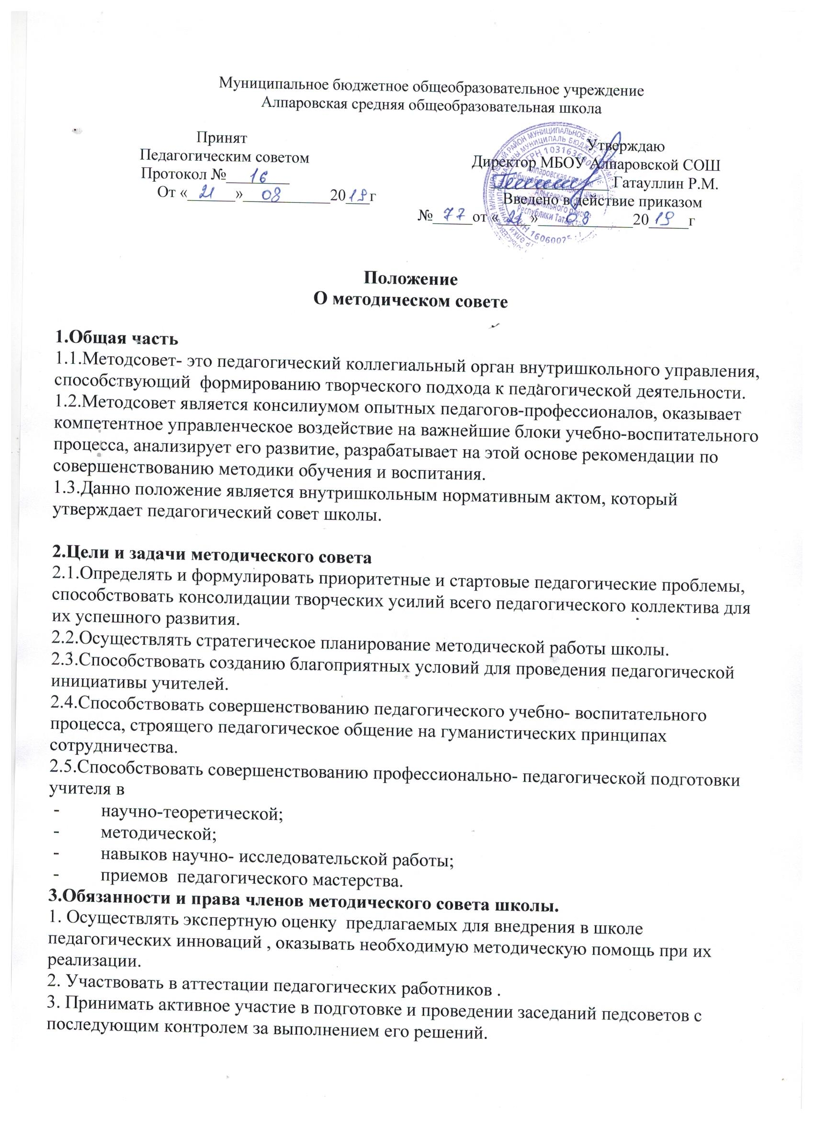
4.Предлагать педсовету годовую тематику заседаний и кандидатуры сменных председателей совета.
5.Предлагать администрации и совету школы кандидатуры педагогов, заслуживающих различные поощрения.
6.Оказывать методическую помощь молодым специалистам , анализировать их уроки при посещении.
7. Участвовать в составлении гласного графика внутришкольного контроля, составлять для этого необходимый методический инструментарий.

4.Состав и организационная структура методического совета
4.1. В состав методсовета школы входят представители педагогических работников школы:
руководители предметных методических объединений, избираемые учителями – педагогами из числа наиболее квалифицированных педагогов и сроком на 1год. В случае необходимости руководитель методобъединения может избираться на повторный срок; избранные кандидатуры утверждает педсовет школа;
- председатели временных и постоянных творчески-инициативных групп, разрабатывающих узловые педагогические проблемы, актуальные для школы.
4.2. Методсовет при необходимости создает временные творческо-инициативные группы по различным направлениям методической работы, кооперируя председателей данных групп в состав методсовета.
4.3.Председатель методсовета назначается приказом директора школы.
5.Взаимодействие методического совета школы с органами внутришкольного управления
Методсовет и администрация.
1. Администрация школы создает благоприятные условия для эффективной деятельности методсовета, содействует выполнению его решений, укрепляет его авторитет в педагогическом коллективе.
2. Администрация содействует повышению управленческой компетентности членов методсовета.
3. В случае возникновения разногласий между администрацией и методсоветом спорный вопрос выносится на педсовет, решение которого является окончательным.
4. Методсовет оказывает помощь администрации в управлении методической рабой, в создании творческой обстановки в педагогическом коллективе.
Методсовет и педагогический совет.
Методсовет школы отчитывается в своей работе перед педсоветом, который:
- утверждает основные направления работы методсовета;- заслушивает и оценивает ежегодный отчет председателя методсовета о проделанной работе;
- при необходимости заслушивает и оценивает отчет членов методсовета об их участии в работе методсовета.

